Einsteins Lichtquanten-Modell (Modell zur Erklärung des Fotoeffekts)
In Licht ist die Energie nicht kontinuierlich verteilt, sondern steckt in den punktförmigen Lichtquanten („Photon“), die sich nicht teilen lassen. In Licht der Frequenz f trägt jedes Photon die Energie h · f (h ist das Planck’sche Wirkungsquantum).
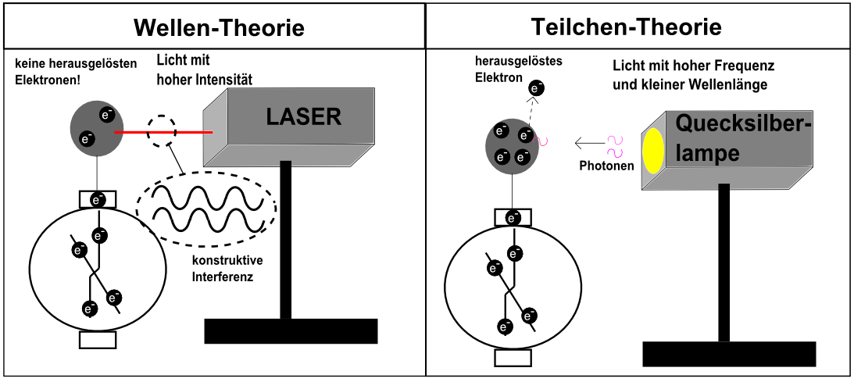
Um ein Elektron aus der Zinkplatte herauslösen zu können, benötigt man eine Energie, die groß genug ist (größer als die Austrittsarbeit W_{Austritt}).
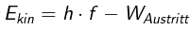
Ist dies der Fall, haben die Elektronen, die die Zinkplatte verlassen haben eine kinetische Energie von
Somit muss das Licht, das auf die Zinkplatte auftrifft, eine bestimmte Frequenz f haben (da h eine Konstante ist). Die Erhöhung der Intensität von Licht mit einer Frequenz f, die energieärmer als die Austrittsarbeit ist
, bringt also nichts (siehe linke Abbildung). Dieses kann man nicht mit der Wellennatur des Lichts erklären, da bei jeder beliebigen Frequenz die Zunahme der Beleuchtungsstärke einen Anstieg der zugeführten Energie bewirkt und es so immer zum Fotoeffekt kommen müsste. Versuch 4 zeigt allerdings, dass bei sichtbarem Licht (egal welcher Intensität) keine Elektronen herausgelöst werden. Bei konstanter Frequenz bedeutet „mehr Intensität“ folglich nicht energiereichere Photonen, sondern mehr Photonen pro Zeit.
Es kommt auf die Frequenz f des Lichts an und nicht auf die Intensität (Anzahl der Photonen), ob sich Elektronen herauslösen. Die Intensität beeinflusst lediglich, wie schnell die Elektronen bei einer hinreichend energiereichen Strahlung herausgelöst werden.
Der Grund, warum das Elektroskop bei jedem Versuchsteil aufgeladen wird, ist da für normales (ungeladenes) Zink, die (starke) UV-Strahlung nicht ausreicht, um die Elektronen aus der äußersten Schale freizusetzen. Dazu benötigt man zusätzliche (freie) Elektronen vom PVC-Stab auf der Oberfläche der Zinkplatte.
Flug aus Europa
Arbeitsauftrag
Lest euch das folgende Beispiel durch und bringt es in Verbindung mit dem Fotoeffekt!
Ihr braucht 500 Euro für einen Flug raus aus Europa. Person A hat 50 Euro und Person B 450 Euro bereits auf dem Sparbuch. Ihre Oma schenkt ihnen jeweils 100 Euro. Person A hat immer noch nicht genug Geld, um Europa zu verlassen. Person B kann Europa verlassen und hat noch 50 Euro übrig.

